

Colegio Nuestro Tiempo - R.B.D.: 14.507-6
Profesoras: Alejandra Moreno R. – Francisca Álvarez
Ed. Diferencial: Javiera Marambio
Guía Articulada
Lenguaje y Comunicación – Artes Visuales
Quinto Básico
Semanas N°2 y N°3
Objetivos:
OA 4: Profundizar su comprensión de las narraciones leídas:
• extrayendo información explícita e implícita
• determinando las consecuencias de hechos o acciones
• describiendo y comparando a los personajes
• describiendo los diferentes ambientes que aparecen en un texto
• reconociendo el problema y la solución en una narración
• expresando opiniones fundamentadas sobre actitudes y acciones de los personajes
OA 6: Leer independientemente y comprender textos no literarios (cartas, biografías, relatos históricos, instrucciones, libros y artículos informativos, noticias, etc.) para ampliar su conocimiento del mundo y formarse una opinión:
• extrayendo información explícita e implícita
• formulando una opinión sobre algún aspecto de la lectura
• fundamentando su opinión con información del texto o sus conocimientos previos

Lee los textos que están a continuación y luego realiza las actividades que ahí aparecen.

El león y los tres bueyes
Esopo
En un campo siempre pastaban juntos tres bueyes que eran amigos. Un león quería devorarlos, pero como los bueyes siempre estaban juntos, le era imposible hacerlo, pues el luchar contra los tres a la vez lo ponía en desventaja.
Entonces, con astucia, el león recurrió a enojarlos entre sí con traidoras patrañas, separándolos a unos de los otros.
Y así, al no estar unidos, el león los devoró tranquilamente, uno tras otro.

1. El texto que acabas de leer es una fábula. Este tipo de texto consiste en la narración breve de:
a. Las aventuras de unos personajes, representados generalmente por animales.
b. Un hecho real, que ha sido transformado al transmitirse de una generación a otra.
c. Hechos protagonizados generalmente por animales, con la intención de entregar una enseñanza.
d. Hechos basados en la realidad, protagonizados generalmente por animales.

2. Esta fábula se trata de:
a. Tres bueyes que siempre pastaban juntos.
b. Un león que tenía mucha hambre y se quería comer a los tres bueyes.
c. Un león que quería encontrar la forma de separar a tres bueyes para poder devorarlos.
d. Tres bueyes devorados por un león.

3. ¿Cuál de los siguientes refranes se relaciona con la enseñanza que se desea transmitir en esta fábula?
a. Más vale solo, que mal acompañado.
b. En las malas, se conoce a los amigos.
c. Quien ríe el último, ríe mejor.
d. La unión, hace la fuerza.

4. ¿Qué significado tiene la palabra “patrañas” en el texto?
a. Mensajes
b. Noticias
c. Mentiras
d. Amenazas
5. El león demostró ser muy:
a. Astuto
b. Impaciente
c. Cobarde
d. Valiente

A ENREDAR LOS CUENTOS
Gianni Rodari, italiano

Una niña que estaba muy aburrida le pidió a su abuelo que le contara el cuento de Caperucita, y entonces el abuelo dejó a un lado el periódico y empezó a contarle el cuento así:
-Érase una vez una niña que se llamaba Caperucita Amarilla.
-¡No, Roja!
-¡Ah!, sí, Caperucita Roja. Su mamá la llamó y le dijo: “Escucha, Caperucita Verde...”.
-¡Que no, Roja!
-¡Ah!, sí, Roja. “Ve a casa de tía Diomira a llevarle esta piel de patata”.
-No: “Ve a casa de la abuelita a llevarle este pastel”.
-Bien. La niña se fue al bosque y se encontró una jirafa.
-¡Qué lío! Se encontró al lobo, no una jirafa.
-Y el lobo le preguntó: “¿Cuántas son seis por ocho?”.
-¡Qué va! El lobo le preguntó: “¿Adónde vas?”.
-Tienes razón. Y Caperucita Negra respondió...
-¡Era Caperucita Roja, Roja, Roja!
-Sí. Y respondió: “Voy al mercado a comprar salsa de tomate”.
-¡Qué va!: “Voy a casa de la abuelita, que está enferma, pero no recuerdo el camino”.
-Exacto. Y el caballo dijo...
-¿Qué caballo? Era un lobo.
-Seguro. Y dijo: “Toma el tranvía número setenta y cinco, baja en la plaza de la Catedral, tuerce a la derecha, y encontrarás tres peldaños y una moneda en el suelo; deja los tres peldaños, recoge la moneda y cómprate un chicle”.
-Tú no sabes contar cuentos en absoluto, abuelo. Los enredas todos. Pero no importa, ¿me compras un chicle?
-Bueno, toma la moneda.
Y el abuelo siguió leyendo el periódico.

6. En este texto, hay un diálogo entre:
a. El abuelo y Caperucita Amarilla
b. El abuelo y su nieta
c. El abuelo y la jirafa
d. El abuelo y el lobo

7. El abuelo confundió al lobo, primero con:
a. Un caballo
b. Tía Diomira
c. Una jirafa
d. Caperucita Negra

8. En el texto leído, ¿quién dice “cuánto es seis por ocho”?
a. El abuelo
b. El lobo
c. Caperucita Negra
d. La nieta

9. “A enredar los cuentos” se trata de un abuelo que le cuenta a su nieta:
a. La historia de Caperucita Amarilla que va a la casa de tía Diomira.
b. La historia de Caperucita Negra que va al mercado a comprar salsa de tomate.
c. La historia de Caperucita Roja, pero su nieta lo interrumpe continuamente.
d. La historia de Caperucita Roja, pero confunde todo.
10. La nieta corrige al abuelo porque:
a. Es una niña maleducada.
b. No quiere escuchar ese cuento.
c. Conoce el cuento verdadero.
d. No comprende lo que le cuenta el abuelo.

11. Al finalizar el cuento, se supone que:
a. La nieta sale a comprarse un chocolate y el abuelo se queda dormido.
b. La nieta va a buscar el verdadero cuento de la Caperucita Roja para mostrárselo al abuelo.
c. La nieta le pide al abuelo que le compre un chicle y van juntos al almacén.
d. La nieta va a comprarse un chicle y el abuelo sigue leyendo el diario.

12. ¿Por qué crees tú que el abuelo enreda el cuento de la Cenicienta? Fundamenta tu respuesta

UN SON PARA NIÑOS ANTILLANOS
Nicolás Guillén, cubano

Por el Mar de las Antillas
anda un barco de papel:
anda y anda el barco barco,
sin timonel.

De la Habana a Portobelo,
de Jamaica a Trinidad,
anda y anda el barco barco,
sin capitán.

Una negra va en la popa,
va en la proa un español:
anda y anda el barco barco,
con ellos dos.

Pasan islas, islas, islas,
muchas islas, siempre más:
anda y anda barco barco,
sin descansar.

Un cañón de chocolate
contra el barco disparó,
y un cañón de azúcar, azúcar
le contestó.

¡Ay, mi barco marinero,
con su casco de papel!
¡Ay, mi barco negro y blanco
sin timonel!

Allá va la negra negra,
junto junto al español:
anda y anda el barco barco,
con ellos dos.

13. ¿Quiénes son los protagonistas de este poema?
a. Los marineros
b. Las islas de las Antillas
c. Una negra y un español
d. El capitán y el timonel del barco

14. El barco es de:
a. Metal
b. Madera
c. Chocolate
d. Papel

15. El barco disparó un cañón de:
a. Chocolate
b. Azúcar
c. Hierro
d. Plomo

16. El barco está pintado de color:
a. Negro y blanco
b. No se sabe
c. Café como el chocolate
d. Rojo y verde

17. El barco no tiene:
a. Proa
b. Popa
c. Casco
d. Timonel

18. Al final del poema, los protagonistas:
a. Están en el mismo lugar que al comienzo.
b. Se han juntado y hecho amigos.
c. Se bajaron del barco.
d. Anda cada uno por su lado.

EL ESCARABAJO RINOCERONTE

Al hablar del animal que tiene más fuerza del mundo, quizá pensemos en uno de esos grandes mamíferos, como el elefante, el oso o cualquier animal que nos cause la impresión de ser el más forzudo. Sin embargo, lo más curioso es que no se trata de una animal gigante, más bien de un pequeño insecto que en proporción, resulta ser el animal que tiene más fuerza de nuestro planeta.
¿De quién se trata? Se trata del escarabajo rinoceronte (Oryctes nasicornis). Este insecto puede soportar en su dorso una carga treinta veces mayor que su propio peso durante una hora. Mide unos 4.5 centímetros de longitud, su color es negro, tiene un par de alas negras llamadas élitros las cuales cubren las alas amarillas y membranosas que le sirven para volar.
El escarabajo rinoceronte se llama así porque tiene un cuerno en su cabeza, al igual que los rinocerontes. Este cuerno lo usa para escarbar con rapidez y enterrarse para poder escapar de algún peligro o de alguno de sus depredadores. Además, el macho usa su cuerno para luchar con su contrincante y atraer a la hembra.
Los escarabajos rinoceronte son considerados benéficos dentro de la naturaleza, ya que se alimentan de troncos en descomposición y de hojas secas, lo cual facilita la degradación de esta materia orgánica, y como consecuencia, se da una rápida transformación de estos elementos en nutrientes para hacer el suelo fértil.

Adaptado de www.radioactiva997.com

19. El texto “El escarabajo rinoceronte” es:
a. Una noticia
b. Un cuento
c. Un texto histórico
d. Un texto informativo

20. Según el texto leído, el animal que tiene más fuerza en el planeta, en proporción a su propio peso, es:
a. El elefante
b. El rinoceronte
c. El escarabajo rinoceronte
d. El oso

21. El propósito del texto que acabas de leer es:
a. Describir las características de los rinocerontes, que son animales muy forzudos.
b. Informar acerca de un insecto que, en proporción, es el animal que tiene más fuerza de nuestro planeta.
c. Explicar por qué los escarabajos rinoceronte son considerados benéficos dentro de la naturaleza.
d. Aclarar por qué el escarabajo rinoceronte se llama así.

22. Según el texto, los escarabajos rinocerontes son benéficos porque:
a. Ayudan a fertilizar el suelo.
b. Se alimentan de insectos perjudiciales para el ser humano.
c. Eliminan las plagas que atacan los cultivos.
d. Son los polinizadores naturales más importantes del planeta.

23. La idea principal del tercer párrafo es:
a. El origen del nombre del escarabajo rinoceronte.
b. El escarabajo rinoceronte lucha con su contrincante para atraer a la hembra.
c. El escarabajo rinoceronte se entierra para escapar de sus depredadores.
d. Usos que el escarabajo rinoceronte da a su cuerno.

24. De acuerdo al texto, la palabra “dorso” podría ser reemplazada por:
a. Pecho
b. Espalda
c. Cuerno
d. Cabeza

DOÑA JAVIERA CARRERA

Javiera Carrera nació el 1ª de marzo en Santiago, en el año 1781. Sus hermanos, José Miguel, Juan José y Luis, fueron figuras muy importantes en los años de la Independencia de Chile.
Javiera aprendió, desde muy pequeña, las tareas que debía desempeñar una mujer en esa época: bailar, tocar instrumentos, escribir, leer y tener buenos modales. Era muy bonita, pero lo que más se destacaba de ella era su inteligencia y su carácter decidido y seguro.
Se casó a los 15 años con Manuel de la Lastra y Sotta, de quien enviudó a los 19 años. Tuvo dos hijos con él. Más tarde, se casó con Pedro Díaz de Valdés, con el que tuvo cinco hijos.
En el proceso de independencia de Chile, Javiera no quiso ser menos que sus hermanos y convirtió el salón de su casa en uno de los lugares más importantes donde se reunían los patriotas a discutir las acciones que iban a desarrollar contra los realistas. Ella los alentaba cuando sufrían derrotas y celebraba con ellos sus triunfos. Así, se fue ganando el título de “heroína de la Patria Vieja”.
Cuando los patriotas fueron derrotados por los realistas en el Desastre de Rancagua, sus hermanos tuvieron que huir a Argentina. Ella los acompañó, iniciando una vida de peligros y privaciones. Su existencia allá no fue fácil. A las penurias económicas, se sumó la muerte de sus dos hermanos,
Juan José y Luis, en Mendoza (1818).
En 1821, Javiera Carrera recibió la noticia del fusilamiento de José Miguel, el único hermano vivo que le quedaba. Volvió a Chile en 1824, tras diez años de ausencia. Murió el 20 de agosto de 1862, a los 81 años de edad.

25. El texto “Doña Javiera Carrera” es:
a. Una descripción
b. Un texto informativo
c. Una biografía
d. Una autobiografía

26. Según el texto, Javiera era:
a. Tímida y refinada
b. Valiente y resuelta
c. Cómoda y mimada
d. Inteligente y frívola

27. ¿Cuántos hijos tuvo Javiera Carrera?
a. 2
b. 3
c. 5
d. 7

28. La palabra “privaciones” en el quinto párrafo, se puede reemplazar por:
a. Carencias
b. Prohibiciones
c. Pérdidas
d. Sacrificios

29. Por descarte se puede afirmar que el Desastre de Rancagua ocurrió el año:
a. 1814
b. 1818
c. 1821
d. 1824

30. Del texto, se infiere que los realistas:
a. Estaban a favor del proceso de Independencia de Chile.
b. Tenían entre sus seguidores a los hermanos Carrera.
c. Estaban en contra del proceso de Independencia de Chile.
d. Fueron derrotados en el Desastre de Rancagua.

31. Basándote en el texto leído, compara la vida de las mujeres que vivieron en la época de Javiera
Carrera con la vida de las mujeres de ahora. Describe dos diferencias entre ellas.

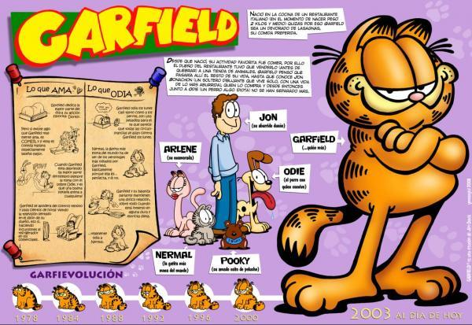

32. El propósito de este texto es:
a. Darnos a conocer los personajes más importantes de la vida de Garfield.
b. Explicarnos qué ama y qué odia hacer Garfield.
c. Representarnos visualmente lo más importante de la vida de Garfield.
d. Mostrarnos cómo Garfield ha evolucionado a través de los años.

33. En el texto, cuando dice que Garfield ve televisión “haciendo incursiones al refrigerador en los intermedios”, significa que en los intervalos, él:
a. Va a ver que nadie saque comida del refrigerador.
b. Aprovecha de ir a sacar comida del refrigerador.
c. Guarda la comida sobrante en el refrigerador.
d. Vigila que su dueño no lo vea cerca del refrigerador.

34. Las tres cosas que más le gustan hacer a Garfield son:
a. Descargarse con Odie, jugar con Pooky y dormir.
b. Pelear con Nermal, estar con Arlene y ver televisión.
c. Conversar con Jon, cocinar lasañas y comérselas.
d. Comer lasañas, dormir gran parte del día y ver televisión.

35. Del texto se deduce que el restaurante italiano del primer dueño de Garfield estuvo a punto de quebrar porque:
a. Garfield asustaba a las personas que iban al restaurante.
b. Garfield se comía todas las masas.
c. Garfield llevaba otros gatos al restaurante y se comían todo.
d. Garfield era celoso y no dejaba entrar gente al restaurante.

36. ¿Es saludable la vida de Garfield? ¿Por qué? Fundamenta tu respuesta.

37. De los seis textos leídos, cuál es el que más te gustó, explica por qué tu elección dando dos argumentos.

Artes Visuales

Objetivo 1: Reconocer colores, temperaturas, pinturas figurativas y no figurativas
Objetivo 2: Crear y aplicar colores y temperaturas a un dibujo figurativo y no figurativo

Recuerda: Queridos estudiantes, a continuación, ¡les dejo material para que repasen, suerte!
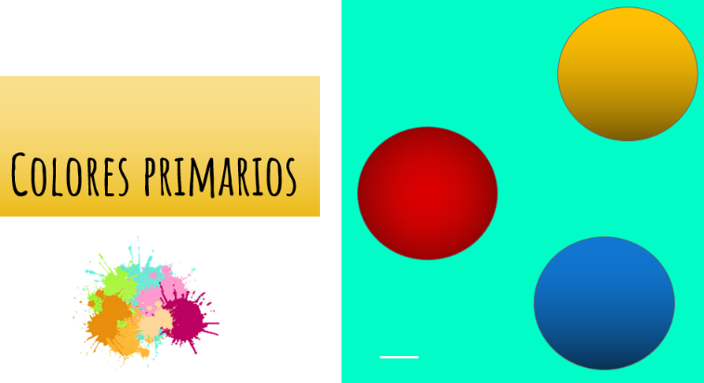

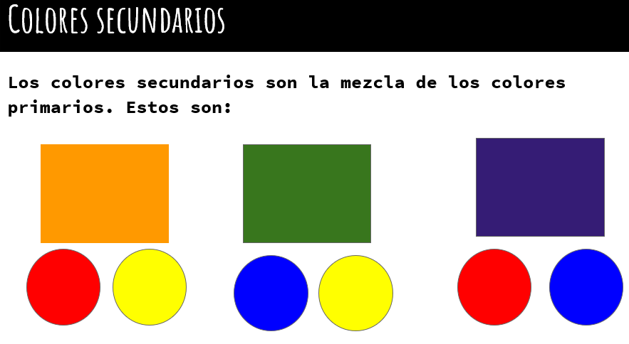

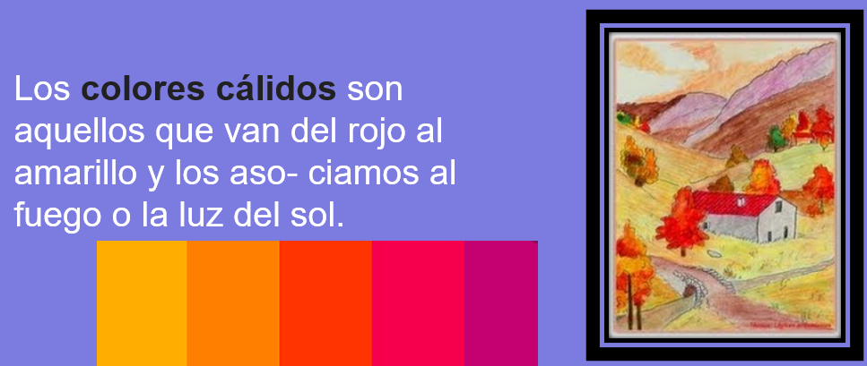

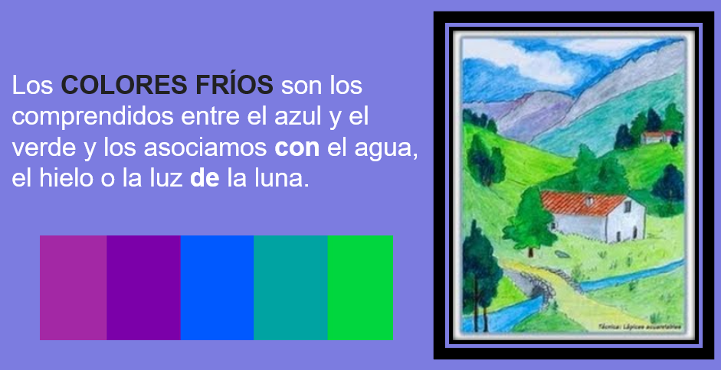

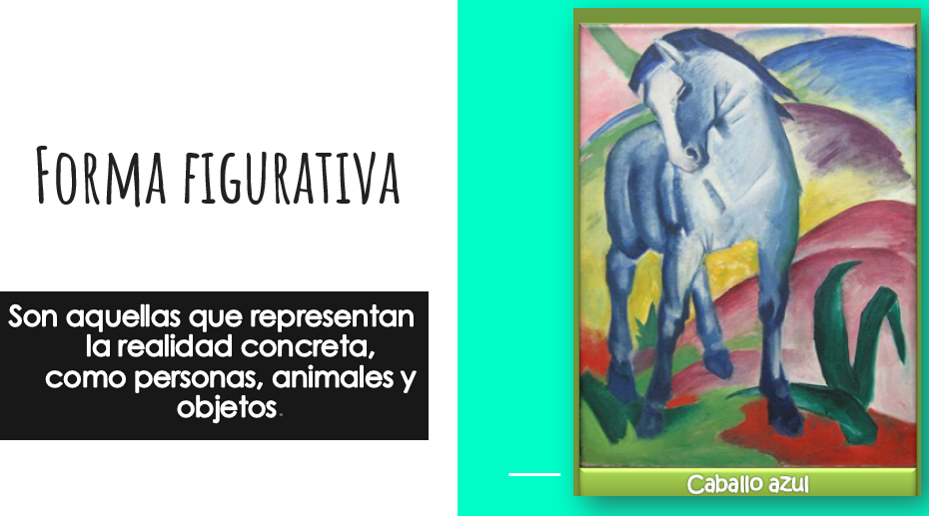
Actividad 1: Crea un boceto figurativo y luego píntalo utilizando los colores primarios, secundarios y temperaturas.

Recuerda:

*Puedes ocupar Lápices de colores, Plumones, Lápices de cera o Tempera.

Actividad 2: Crea un boceto no figurativo y luego píntalo utilizando los colores primarios, secundarios y temperaturas.

Recuerda:
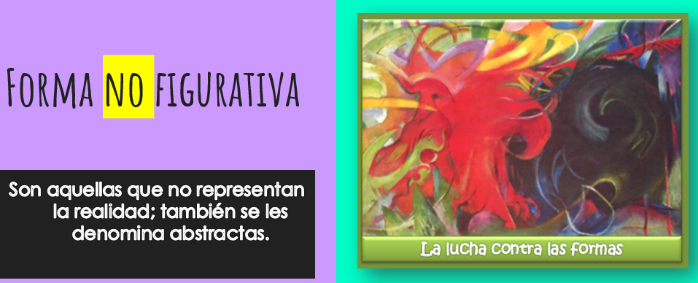

*Puedes ocupar Lápices de colores, Plumones, Lápices de cera o Tempera.

Recuerda que tenemos clases online todas las semanas, ¡los esperamos!

Estimados padres y apoderados, tomar fotos del trabajo realizado y enviarlo a los siguientes correos alejandra.moreno@nuestrotiempo.cl, francisca.alvarez@nuestrotiempo.cl, así mismo si tienen dudas con alguna de las actividades, no duden en escribir y realizar las consultas que vayan surgiendo.

